CentOs7 更换yum源为阿里云源

##### 0x00 介绍

centos7 修改yum源为阿里源,某国下载东西什么的网络速度比较快

##### 0x01 下载Base reop源

###### 1.1先进入目录

命令：cd /etc/yum.repos.d

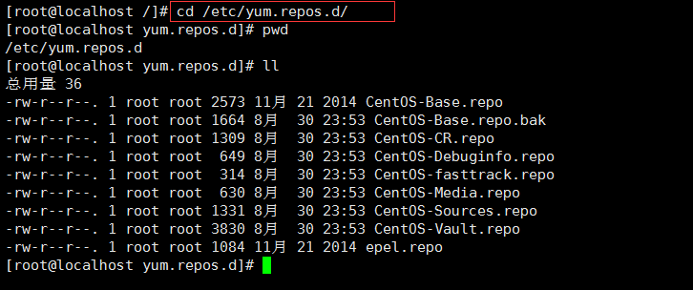

###### 1.2备份旧配置文件（防止出问题好还原）

命令：sudo mv CentOS-Base.repo CentOS-Base.repo.bak （注：如果你是root 可以不加sudo）

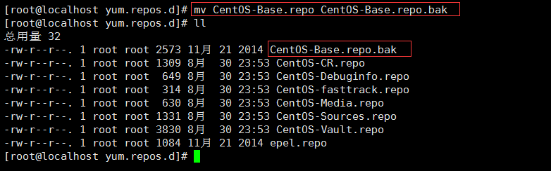

###### 1.3下载阿里源的文件

命令：sudo wget -O CentOS-Base.repo http://mirrors.aliyun.com/repo/Centos-7.repo （注：如果你是root 可以不加sudo）

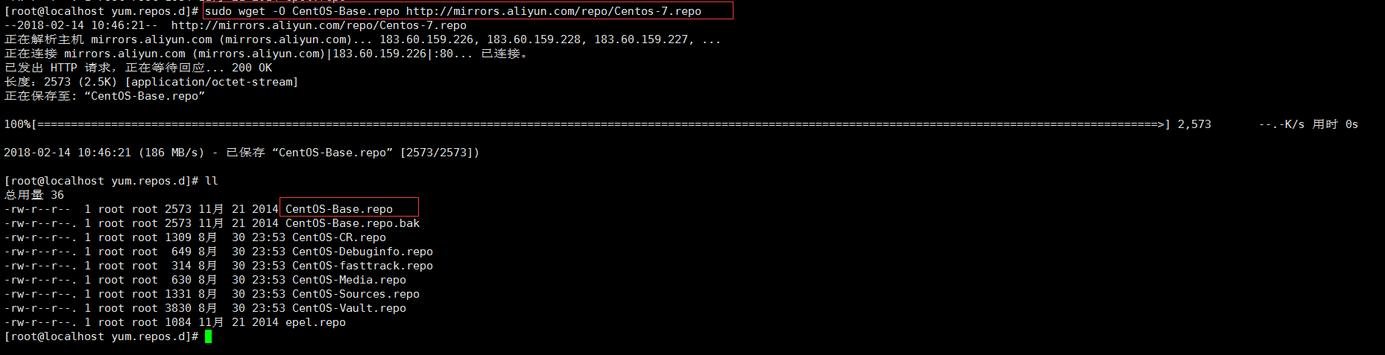

##### 0x02 清理缓存

命令：yum clean all



##### 0x03 重新生成缓存

命令：yum makecache

